|  |  |  |  |  |  |
| --- | --- | --- | --- | --- | --- |
|  | **Montag** | **Dienstag** | **Mittwoch** | **Donnerstag** | **Freitag** |
| **Vollkost** | gefüllte Paprika Sauce, Reis  Blattsalat | Pichelsteiner Eintopf mit Rindfleisch und Brötchen | Spaghetti Bolognese  und Bunter Salat | Rinderbraten mit Bratensauce  Spätzle, grüner Salat | pan. Welsfilet mit Kräuterdip  Kartoffelsalat  Endiviensalat |
| **Vegetarisch** | vegetarische Paprikaschote  Reis  Blattsalat | Pichelsteiner Eintopf mit Gemüseeinlage und  Brötchen | Gemüsebolognese mit  Spaghetti und  Bunter Salat | Gemüsefrikadellen  Spätzle  grüner Salat | Sellerie-Medaillons  mit Kräuterdip  Kartoffelsalat  Endiviensalat |
| **Salatteller** | Salatvariationen aus der Salattheke | Salatvariationen aus der Salattheke | Salatvariationen aus der Salattheke | Salatvariationen aus der Salattheke | Salatvariationen aus der Salattheke |
| **Dessert** | Quarkspeise | Apfelstrudel mit Vanillesauce | Obst | Pudding | Kompott |
| **Suppe**  (1,00 €) | Eierfäden | - | Kräutercremesuppe | Spargelcremesuppe | Gemüsecremesuppe |
| **Heiße Theke Vesperverkauf** | - | Fleischkäse im Brötchen | Fleischküchle im Brötchen | Schnitzel im Brötchen | - |

[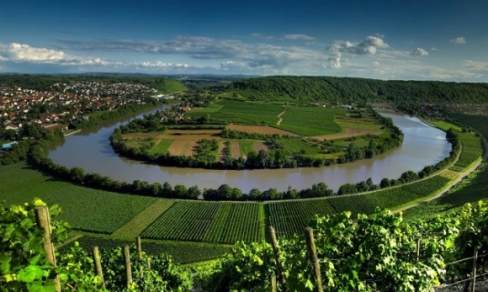](http://www.google.de/url?sa=i&rct=j&q=&esrc=s&source=images&cd=&cad=rja&uact=8&ved=2ahUKEwjCuo3Q2LHaAhVIZFAKHZhNAN4QjRx6BAgAEAU&url=http://mapio.net/pic/p-40125254/&psig=AOvVaw3t_nCpnQUli-_1enKZSGsz&ust=1523517893201227)Logo farbig ArialSpeiseplan 26. – 30.08.2019

Zentralküche